3 класс.
КОРЕНЬ
1.Прочитай стихотворение. Найди в нём 2 слова, в которых есть общая часть. Выпиши эти слова, выдели в них общую часть.
Он теперь не просто мальчик,
А теперь он новичок,
У него на новой куртке
Отложной воротничок._____________________________________
2.Отгадай ребусы.
СО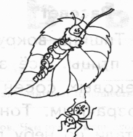КА___________________ ИК ______________________
ОК ____________________ ФУТБО ___________________

3.Прочитай слова. Найди в каждой группе однокоренных слов лишнее слово. Выдели корень.
А) Сад, рассада, садик, осада, посадить.
Б) Ленточка, лень, лениться, лентяй, ленивец.
В) Белый, белить, белизна, белка, беленький.
4.Распредели слова на три группы:1) слова с корнем – НОС-; 2) слова с корнем – БЕГ-; 3) слова с корнем – СТОЛ-. Выдели корень

НОС

БЕГ

СТОЛ

6.Соедини картинки и схемы.
1 слог 2 слога 3 слога

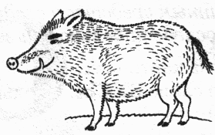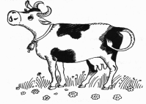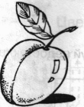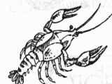

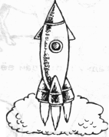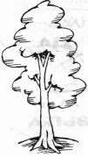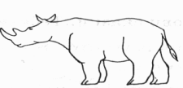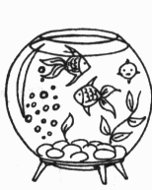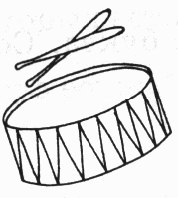

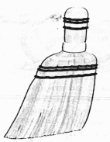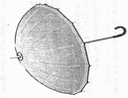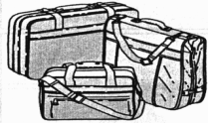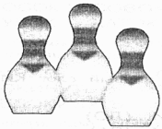

7. Вставь буквы Ш – Щ
По….ада помо….ь за….ёл пи….а
Малы….и за….ёлка ти….ина ….ала….
Та…..у ….ёки хи….ник но….у
….ёпот и….ейка ве….ичка ве….алка

8.Замени картинки именами существительными. Обозначь орфограммы.
Мы видели в зоопарке 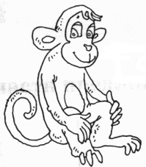_________________________________________.
С 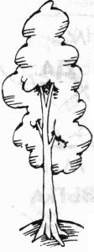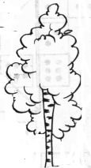 ______________________ падают 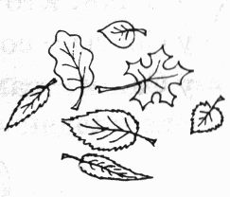_________________
Оля гладит 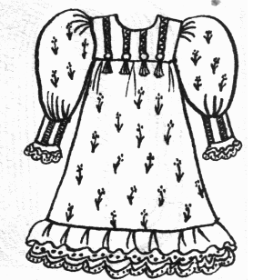______________________________.

Папа дал в газету _______________________________________.
«Пропала собака»
Д….р….вянные 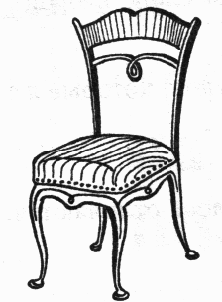_________________________________________.
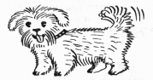__________________к….нура. 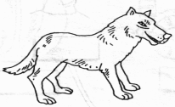____________________ логово.

